首先先註冊或是登入網站

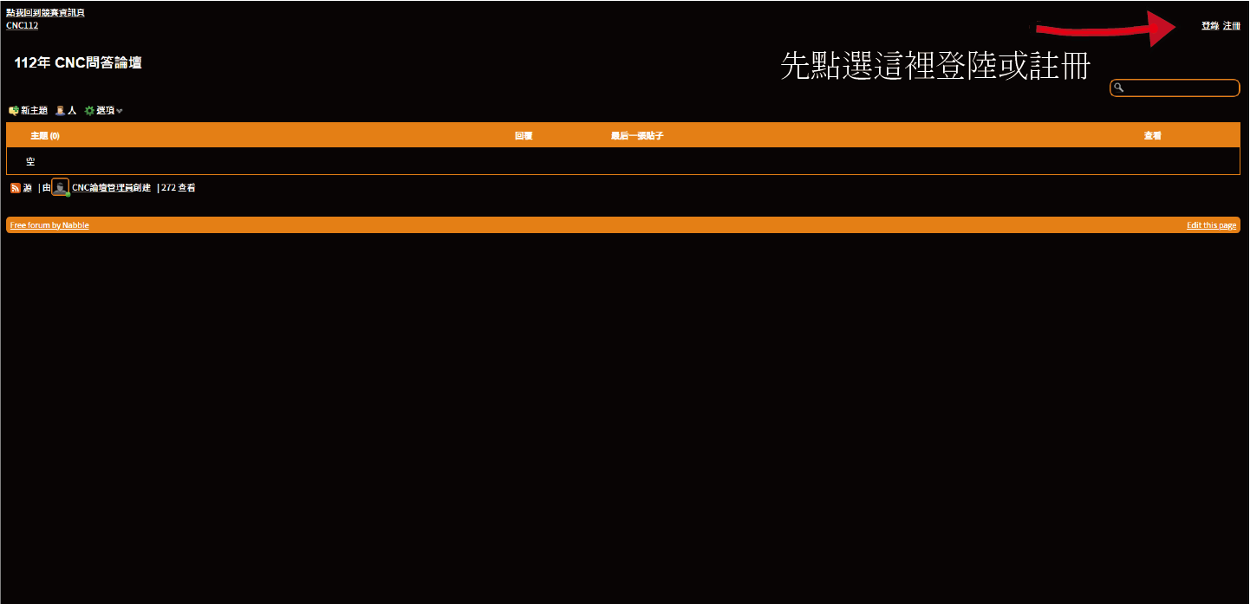

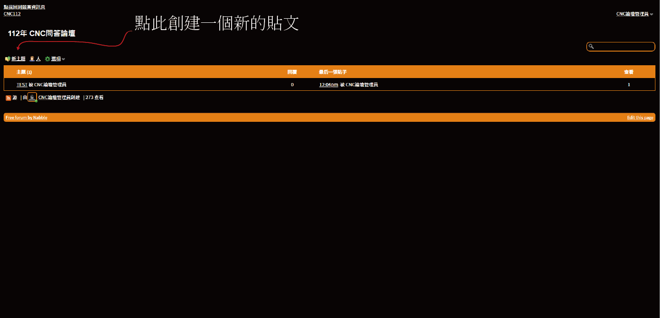
註冊/登入完成後點擊新主題

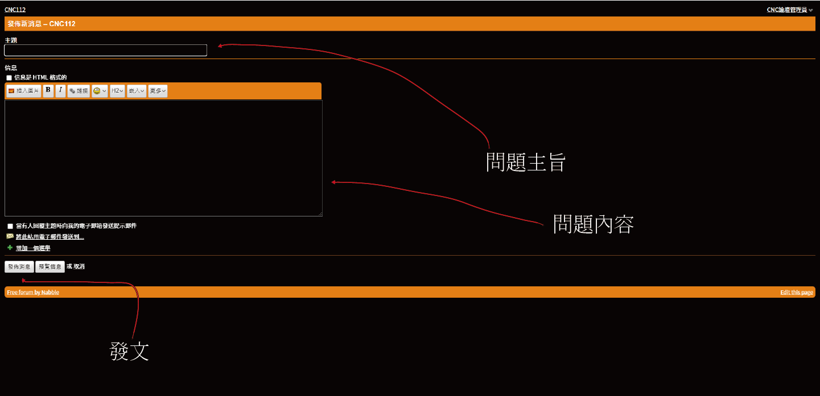
填寫主旨 問題內容後 點擊發布消息即可發文

問題成功發送後 可以看到剛剛打的問題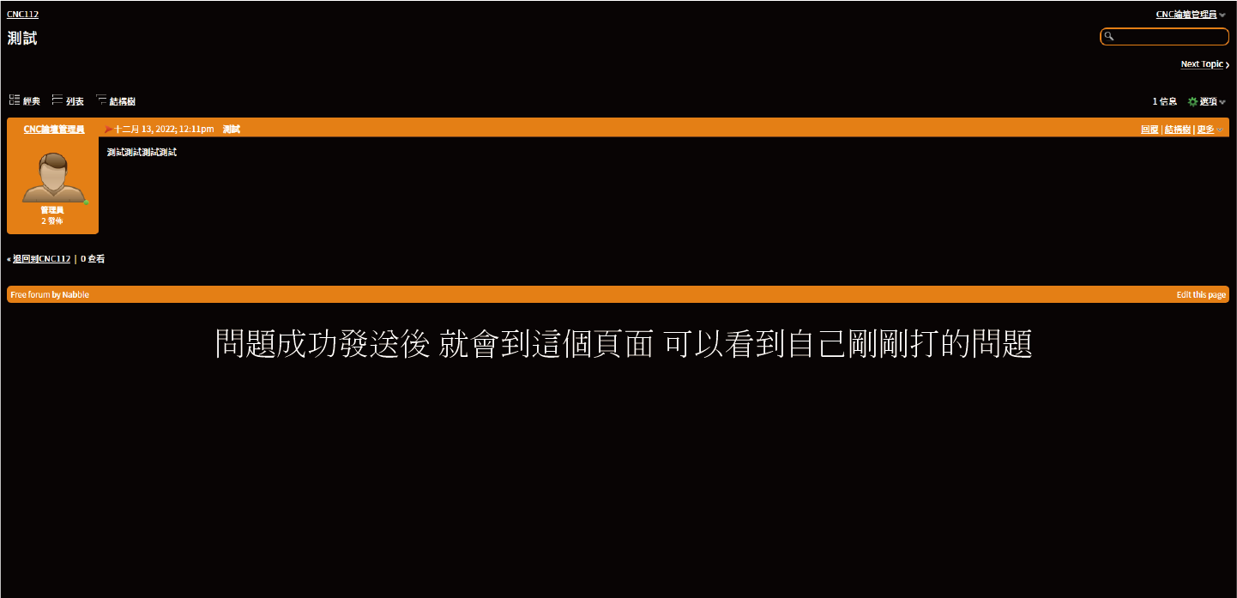

回到首頁可以看到剛剛自己發送的問題如果找不到可以使用搜尋功能